Sékou Diané, Mariam Nina Nagbenan Tiote & Bastien Zapp

**Technique spectroscopique : Mössbauer**

1. **Principe**

Cette technique de spectroscopie s’appuie sur l’absorption de rayons gamma par des noyaux atomiques. La spectroscopie Mössbauer se base sur un phénomène de résonnance, c’est-à-dire une suite de relaxations et excitations sans perte d’énergie. Dans ce cas, un noyau excité par un rayon gamma va se relaxer en produisant un rayon gamma de même énergie qui va, à son tour, exciter un noyau identique, provoquant alors sa relaxation par émission d’un nouveau rayon gamma identique. Ce phénomène de résonance ne peut se produire que s’il n’y a pas d’effet de recul entre les noyaux émetteurs et absorbeurs. En effet, le recul provoquerait une perte d’énergie entre l’émission et l’absorption. Pour utiliser cette technique, les noyaux doivent être ancrés de manière rigide à un réseau cristallin afin que la masse du solide rende l’effet de recul nul. Cette caractéristique est présente chez tous les atomes et est représentée par le facteur f nommé facteur de Lamb-Mössbauer. Lorsque la température augmente, ce facteur diminue en conséquence de l’agitation thermique. De plus, cette technique dispose d’une résolution en énergie atteignant l’ordre de grandeur de 10-11. Cette méthode est très sensible et très précise et permet d’étudier l’environnement chimique direct d’un atome. Le spectroscopie Mössbauer est donc une technique de spéciation.

1. **Fonctionnement et résultats obtenus**

**Fonctionnement du spectromètre Mössbauer**

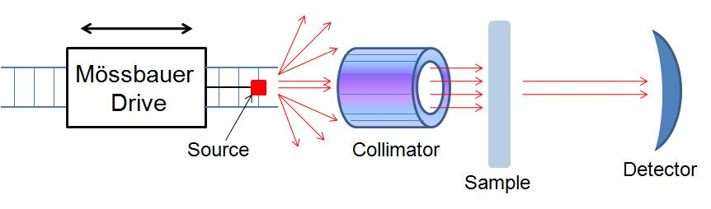

**Figure 1 : Schéma du fonctionnement d’un spectromètre Mössbauer** (https://fr.wikipedia.org/wiki/Spectroscopie_M%C3%B6ssbauer)

Le spectromètre Mössbauer est une spectroscopie d’absorption composée d’une source émettrice de rayons gamma (la plupart du temps : le 57Co qui se désintègre en 57Fe), d’un collimateur permettant d’obtenir un faisceau de rayons parallèles venant taper sur l’échantillon (en général le Fe) et enfin d’un détecteur.

Le repère de la source ne doit pas être le même que celui de l’échantillon, l’énergie doit alors être modulée. La source est donc placée sur un support oscillant pour créer l’effet Doppler permettant de moduler précisément l’énergie mesurée. Lorsque la source s’éloigne l’énergie des photons est modulée à la baisse pour les noyaux de l’échantillon. A l’inverse, lorsque la source se rapproche de l’échantillon, l’énergie des photons est modulée à la hausse pour les noyaux de l’échantillon. Aux positions de changement de direction en bout de course de la source, lorsque la vitesse de celle-ci est nulle, les photons ont la même énergie apparente pour la source et pour l’échantillon.

**Spectre Mössbauer**

La représentation de la variation de transmission de flux de photons en fonction de la vitesse de déplacement de la source se fait à travers les spectres Mössbauer.

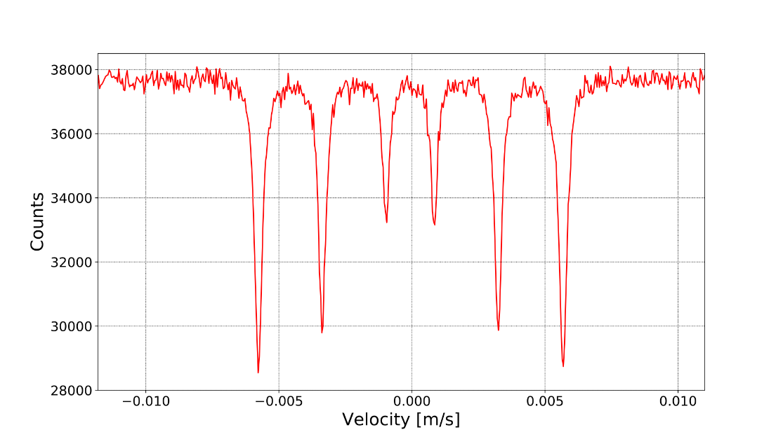

**Figure 2 : Spectre Mössbauer du 57Fe** (https://fr.wikipedia.org/wiki/Spectroscopie_M%C3%B6ssbauer#/media/Fichier:M%C3%B6ssbauerSpectrum57Fe.svg)

L’axe horizontal est le plus souvent en mm/s (c’est uniquement le spectromètre Mössbauer qui possède cette unité de mesure) et l’axe vertical représente l’absorption ou la transmission.

La spectroscopie Mössbauer émet les raies les mieux en résolues en énergie parmi l’ensemble des techniques spectroscopiques. Les niveaux énergétiques sont bien fixés (il existe 11 ordres de grandeur entre la position d’une raie et sa largeur). Les noyaux stables existent pour toujours et d’après le principe d’indétermination d’Heisenberg, nous ne pouvons pas connaître l’énergie et la durée du système en même temps. Par conséquent, l’erreur sur la durée du système peut être très grande. Ainsi, la précision en énergie des niveaux énergétiques est très bonne.

Le spectre permet de repérer de légères différences dans l’environnement nucléaire des atomes étudiés. Il existe 3 types d’interaction nucléaire produits par le champ magnétique de la molécule et décelables avec le Mössbauer :

**\*Déplacement isomérique**

Il s’agit d’un décalage (noté δ) de l’énergie de résonance causé par l’interaction entre les charges du noyau et la densité de charge électronique présente dans le volume du noyau. Les électrons des orbitales **s** sont les seuls à jouer directement sur ce décalage puisque ces orbitales présentent une probabilité de présence non nulle des électrons au centre de l’atome. Les autres orbitales peuvent avoir une influence indirecte sur le décalage d’énergie étant donné leur coefficient d’écrantage sur les électrons des orbitales **s** (coefficient de Slater). L’extension spatiale du noyau joue également un rôle sur le décalage. L’ensemble du spectre sera alors décalé dans un sens ou dans l’autre.

**\*Interaction quadripolaire**

Elle se fait entre la distribution des charges (barycentres des charges – et + supposés confondus) du noyau et la distribution asymétrique de charges de la couche de valence de l’atome et/ou de charges à l’extérieur de l’atome. Cette interaction est représentée par un doublet sur le spectre Mössbauer. C’est l’éclatement quadripolaire. On peut ainsi lever la dégénérescence.

**\*Interaction magnétique (Effet Zeeman)**

Elle est provoquée par l’induction magnétique formée au noyau sous l’effet de son environnement électronique et d’un champ magnétique environnant extérieur. Cette interaction peut lever la dégénérescence des niveaux d’énergie nucléaires par effet Zeeman (séparation d’un niveau atomique d’énergie en plusieurs sous-niveaux d’énergies).

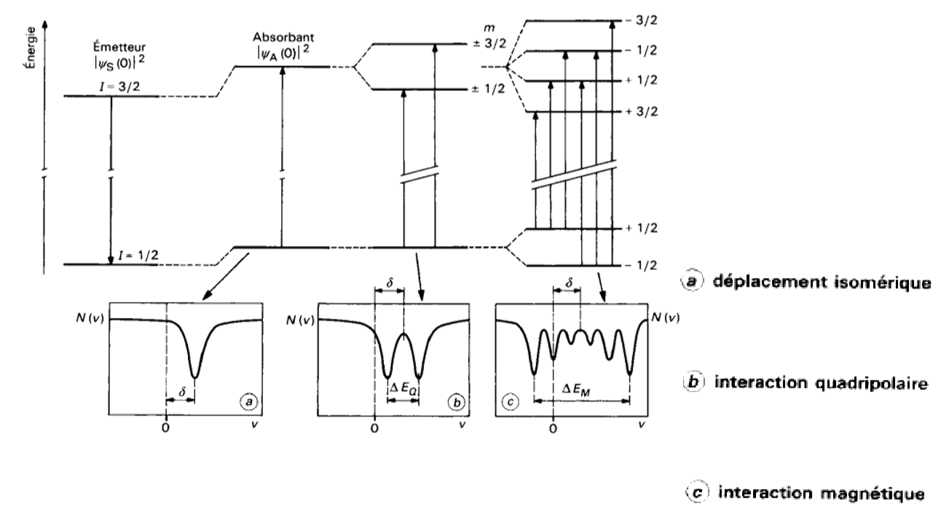C’est tellement fatiguant ces légendes en zone de texte ! C’est quoi cette source en rouge avec un « ? » ???

**Figure 3 : Les 3 types d'interaction nucléaire**

SOURCE : Technique de l’ingénieur ?

Ces 3 types d’interaction nucléaire rendent possible l’identification d’un composé particulier en comparant le spectre obtenu avec des spectres standards (dans une base de données).

1. **Limites**

Seuls les échantillons ayant un facteur f suffisamment important peuvent être étudiés. Cela concerne donc des échantillons solides uniquement et ainsi, un nombre restreint d’éléments chimiques. Il faut également que l’isotope radioactif père, source des rayons gamma ait une demi-vie suffisante. Dans les éléments actifs en spectroscopie Mössbauer, nous trouvons le 57Fe, le 61Ni, le 67Zn, le 119Sn et le 121Sb dont les parents radioactifs sont, respectivement, le 57Co, le 61Cu, le 67Ga, le 119mSn et le 121mSn. De plus, les isotopes doivent être identiques et le rayon gamma émis par le 57Co la plupart du temps doit être postérieur à la transformation de cet élément en 57Fe. La source radioactive doit aussi se désintégrer dans l’état excité de l’élément de l’échantillon. Enfin, la durée d’une mesure se compte en jours, par exemple pour l’étain ou encore pour le fer.

1. **Utilités**

- Analyse des minéraux riches en fer présents dans des météorites et roches lunaires.

- Analyses in-situ réalisées sur des minéraux riches en fer à la surface de Mars.

1. **Conclusion**

La spectroscopie Mössbauer est donc principalement utilisée pour analyser des échantillons contenant du fer. Cette technique pourrait être qualifiée de lente mais également de très précise et très puissante. Elle constitue une technique utile en sachant déjà préalablement que l’échantillon contient une quantité importante de fer et n’est en aucun cas une technique de première approche pour analyser un échantillon étant donné le coût et le temps nécessaires à cette méthode.